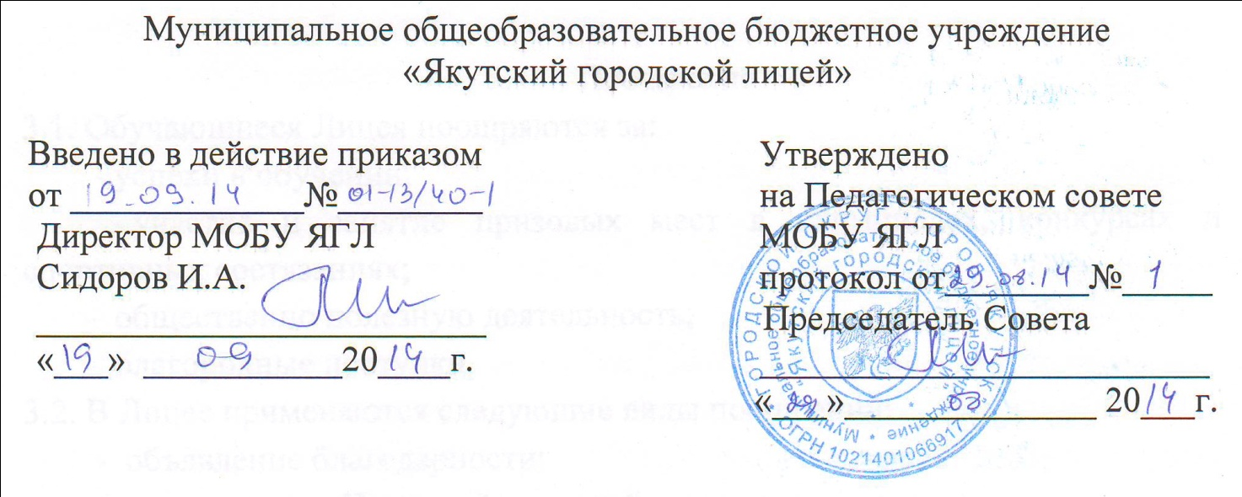

ПОРЯДОК
хранения в архивах на бумажных и/или электронных носителях результатов освоения учащимися образовательных программ

1. Общие положения
1.1. Порядок хранения в архивах Муниципального образовательного бюджетного учреждения Якутский городской лицей на бумажных и/или электронных носителях результатов освоения учащимися образовательных программ (далее – Порядок) является локальным актом Муниципального образовательного бюджетного учреждения «Якутский городской лицей» (далее – Лицей), регулирующим порядок хранения в архивах информации о результатах освоения учащимися образовательных программ на бумажных и/или электронных носителях. Порядок разработан в соответствии с Федеральным законом от 29 декабря 2012 года № 273-ФЗ "Об образовании в Российской Федерации". Порядок принимается педагогическим советом, имеющим право вносить в него свои изменения и дополнения. Порядок утверждается директором Лицея.
1.2. Порядок хранения в архивах информации о результатах успеваемости, аттестации на бумажных и/или электронных носителях регламентируется следующими документами:
1. Письмом Министерства образования и науки Российской Федерации от 15.02.2012 года «ААП-147\67 «Системы ведения журналов успеваемости обучающихся в электронном виде в ОУ РФ 2012г. - часть 1., Системы ведения журналов успеваемости обучающихся в электронном виде в ОУ РФ 2012г - часть 2»
2. Законом от 27.07 2006 года № 152-ФЗ «О персональных данных».
3. Законом от 27.07.2006 года № 149 - ФЗ «Об информации, информационных технологиях и защите информации».
4. Федеральным законом от 19 декабря 2005 года № 160-ФЗ «О ратификации Конвенции Совета Европы о защите физических лиц при автоматизированной обработке персональных данных».
5. Конвенцией Совета Европы о защите физических лиц при автоматизированной обработке персональных данных.
2. Осуществление индивидуального учета результатов освоения учащимися образовательных программ
2.1. Индивидуальный учет результатов освоения учащимися основной образовательной программы осуществляется на бумажных и/или электронных носителях.
2.2. К обязательным бумажным носителям индивидуального учета результатов освоения учащимися основной образовательной программы относятся классные журналы, личные дела учащихся, книги выдачи аттестатов, аттестаты об окончании основного общего и среднего общего образования.
2.3. В классных журналах отражается балльное текущее, промежуточное и итоговое (годовое) оценивание результатов освоения учащимися основной образовательной программы.
2.4. Внесение исправлений в промежуточные и итоговые результаты по предметам в классном журнале оформляется в виде записи с указанием соответствующей отметки цифрой и прописью, подписи исправившего результат педагога, печати, предназначенной для документов Лицея.
2.5. В личном деле выставляются итоговые результаты учащегося по предметам учебного плана соответствующей основной образовательной программы. Итоговые результаты учащегося по каждому году обучения заверяются одной печатью, предназначенной для документов Лицея и подписью классного руководителя.
2.6. Личные дела учащихся хранятся в Лицее. При переводе учащегося в другую образовательную организацию личное дело учащегося выдается его родителям (законным представителям) согласно заявлению на имя директора Лицея.
2.7. Результаты итогового оценивания учащегося по предметам учебного плана по окончанию основной образовательной программы основного общего и среднего общего образования в 9 и 11 классах заносятся в книгу выдачи аттестатов за курс основного общего и среднего общего образования и выставляются в аттестат о соответствующем образовании.
2.8. Наряду с бумажным носителем индивидуального учета результатов освоения учащимися основной образовательной программы может вестись в электронном журнале.
3. Хранение в архивах бумажных и/или электронных носителей индивидуального учета результатов освоения учащимися основной образовательной программы
3.1. Книги учета выдачи аттестатов об окончании основного общего и среднего общего образования хранятся в Лицее не менее 50 лет.
3.2. Классные журналы хранятся 5 лет. После пятилетнего хранения из журнала изымаются страницы со сводными данными успеваемости и перевода учащихся данного класса. Сформированные дела за год хранятся не менее 25 лет.

3.3. Личные дела учащихся после завершения освоения ими основной образовательной программы среднего общего образования хранятся в Лицее 3 года.

